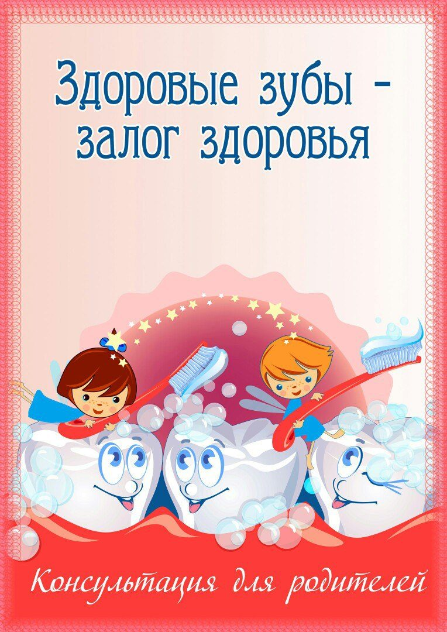

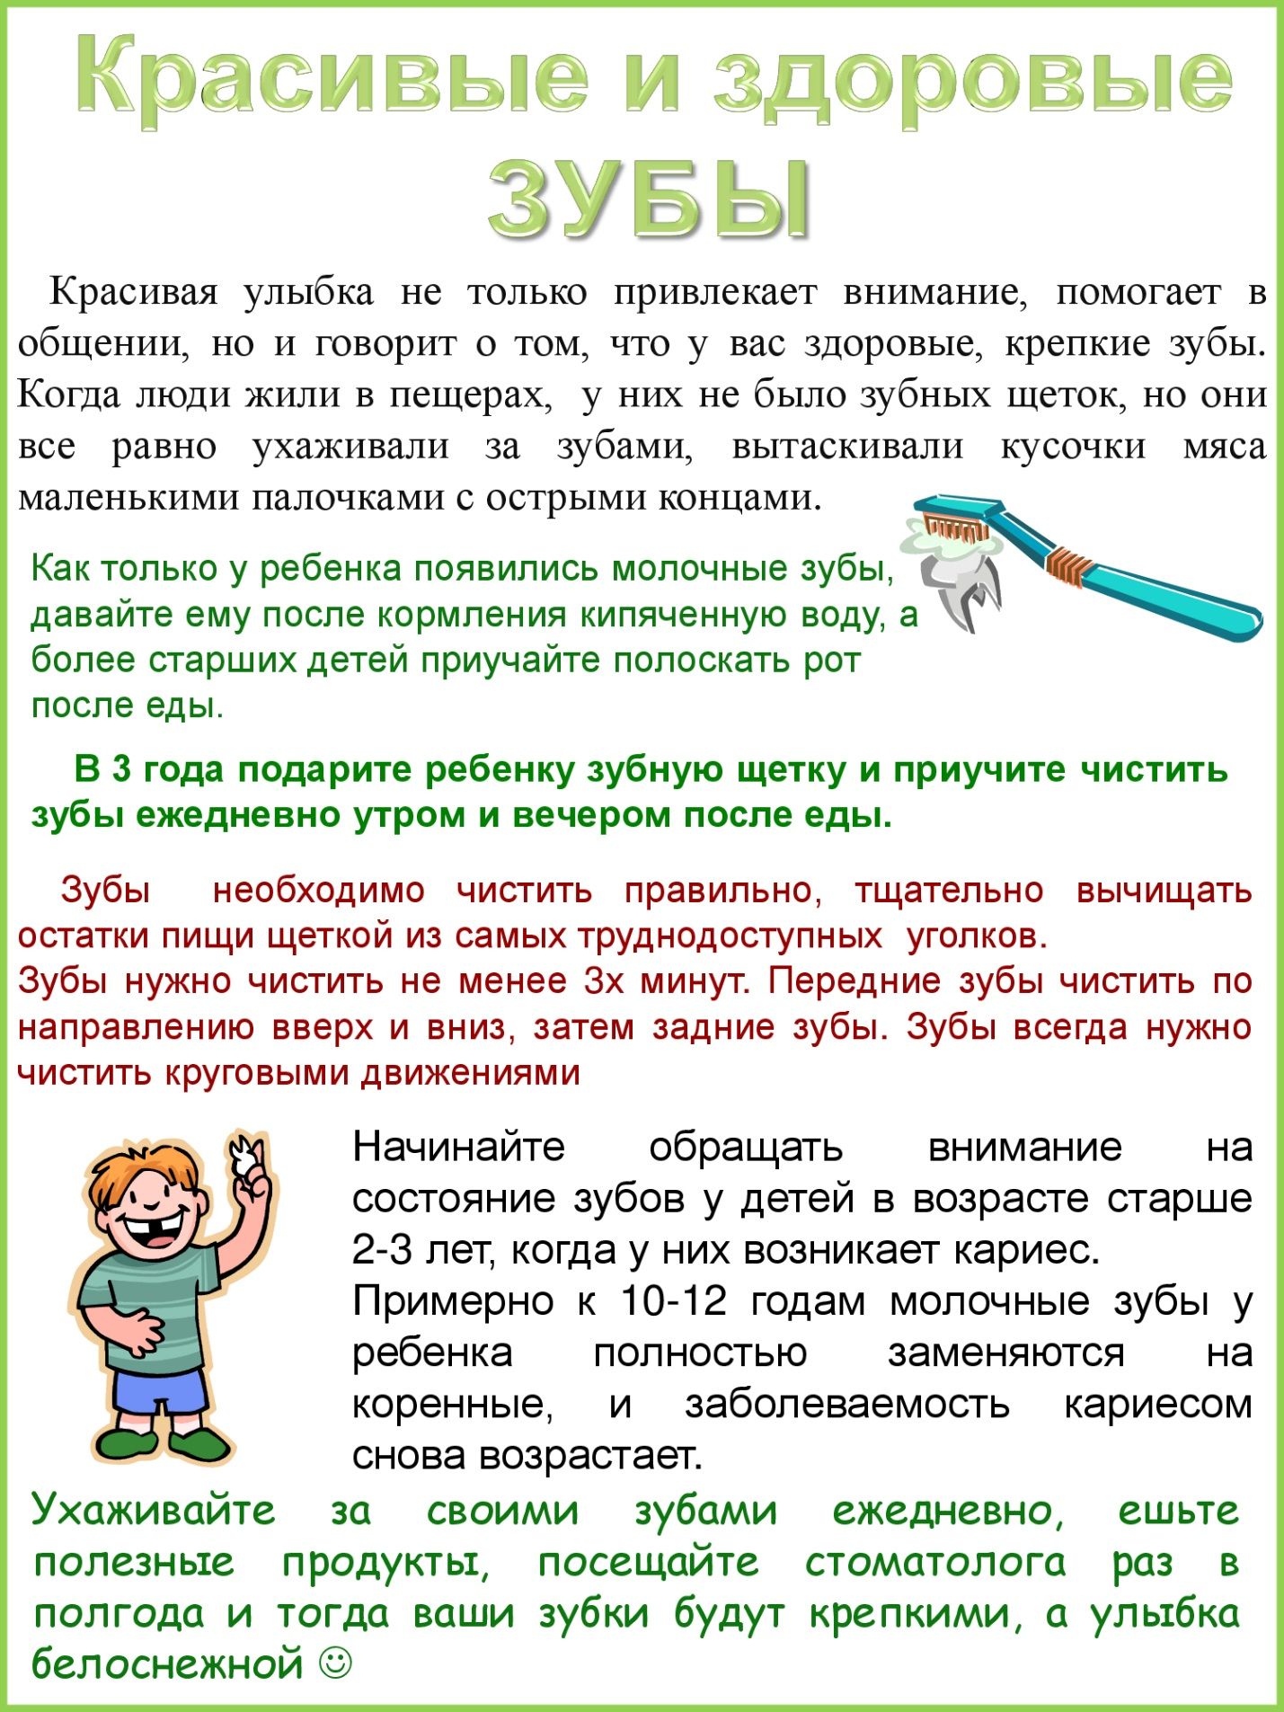

Что делать, чтобы у ребёнка были здоровые зубы?

- Соблюдать режим, больше бывать с ним на свежем воздухе, заниматься физкультурой, закаливанием.
- Правильное питание: ежедневно ребенок должен получать молоко или молочнокислые продукты, мясо, рыбу, черный хлеб, разнообразные овощи и фрукты во все сезоны года. Приучать детей к твердой пище: это укрепляет десна и зубы.
- Привычку полоскать рот после еды и чистить зубы утром и вечером надо прививать у детей с 2-3 лет.
- Не реже 2 раз в год надо посещать с ребенком стоматолога.
Содержите в чистоте зубную щетку.
Если все зубные щетки членов вашей семьи находятся в одном держателе, защитите себя, замачивая щетку в дезинфицирующем растворе, чтобы убить микробов. И обязательно выкидывайте старую, потрепанную зубную щетку, как только она утратит свои качества (каждые 3-6 месяцев или как только щетинки начнут отгибаться).
1. Работайте щеткой под углом. Когда чистите зубы, не держите щетину щетки перпендикулярно зубам.
2. Крутите щетку. Двигайте щеткой, описывая ею маленькие круги.
3. Язык тоже надо чистить. Бактерии живут во рту везде и на языке тоже.
4. Поверните вертикально. Разверните щетку вертикально и водите кругами.
5. Хватит двух раз. Достаточно тщательно чистить зубы утром и перед сном.

Как научить ребенка правильно ухаживать за зубами
С какого возраста формировать этот навык? К 2-2,5 годам у ребенка появляются 20 молочных зубов. Вначале надо приучить ребенка полоскать рот водой после еды, а затем научить его чистить зубы, сначала без пасты. Когда ребенок овладеет этой манипуляцией, следует постоянно научить его пользоваться пастой.
Как правильно чистить зубы, взрослые сначала показывают на себе, затем помогают ребенку повторить. Обучать его надо постепенно.
Например, в первый раз показать, как чистить зубы спереди: верхние – вверх вниз, нижние – снизу вверх.
Во второй раз рассказать, как держать щетку для того, чтобы чистить наружную боковую поверхность зубов справа и слева. Далее показать, как чистить жевательную поверхность верхних зубов изнутри и, наконец, передние и боковые поверхности нижних зубов изнутри.
Правильное формирование навыка в раннем детстве создает прочную основу для образования гигиенической привычки на всю жизнь
Ешьте то, что полезно для зубов.
· Попробуйте сыр – истребитель бактерий. Если вы съели что-нибудь сладкое, то в первые же 5 минут заешьте его кусочком сыра с низким содержанием жира.
· Погрызите яблоко. Любые твердые фрукты и овощи замедляют процесс разрушения зубов.
· Ешьте больше йогурта. Нежирный натуральный йогурт – великолепный источник кальция, который способствует формированию здоровых зубов.
· Осторожно с пищей, пристающей к зубам. Бананы и изюм полезны для организма человека, но совсем не для наших зубов.

